**主机机箱内交流电连接检测**

**背景：**在主机发到客户现场安装时出现漏电保护装置跳闸的情况，经过施工人员的排除发现，主机中有零线（N线）错接到地线的情况。这种错接线的情况在产品带壳检测时，主机依然可以正常工作，而没有故障表现。

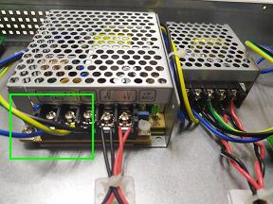

火线L:蓝色； 零线N：黑色； 地线：黄绿色

上图中黄绿色的地线接到了N（零线）端子处。

**目的：**在出货前乃至生产组装完成时，能将交流电连接线错接的情况检测出来，防止带有错接隐患的产品流到客户的施工现场。

**检测措施：**

**措施1：**在生产现场装配上壳体盖前检查连接AC头及AC220V转DC12V电源模块对应的接口端子连线的线色。如下图

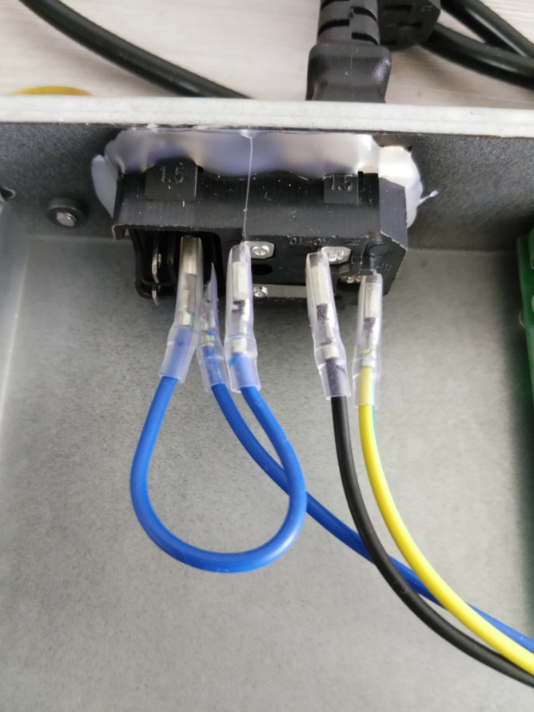

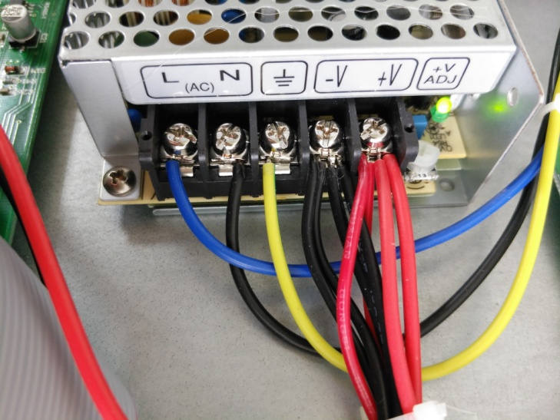

**线色定义：**

**火线L:蓝色； 零线N：黑色； 地线：黄绿色**

**措施2：**主机装上壳体盖后的检测可用2P带漏电保护的空气开关构成的工装电路来检测。如下图

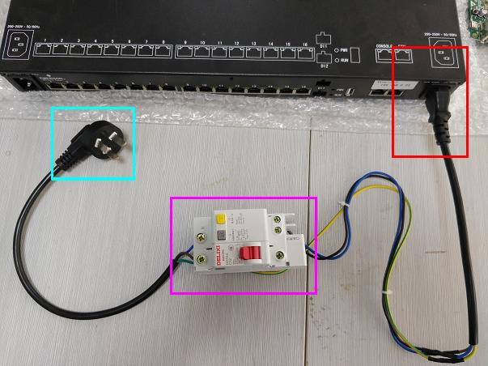

**检测工装使用步骤：**

A:确认紫色框内的带保护空开红色拨片处于“ON”档，如果处于“OFF”档，则先按下灰色“R”键，再将红色 拨片拨向“ON”。

B:将青色框内的接头插入排插。

C：将红色框内的带孔接头插入主机。

**现象一**：如果主机内部有接错的情况，紫色框内的空开会立刻动作，红色拨片自动打到OFF，同时灰色R键会 弹出。

**现象二**：如果主机内部交流电连接正确，空开无动作，主机将上电开始工作。

**检测工作制作：如下图**

